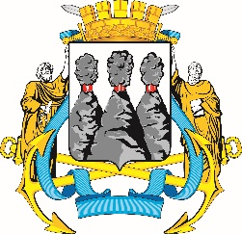
ГОРОДСКАЯ ДУМА
ПЕТРОПАВЛОВСК-КАМЧАТСКОГО ГОРОДСКОГО ОКРУГА

РЕШЕНИЕ

от 08.04.2020 № 638-р
28-я сессия
г.Петропавловск-Камчатский

О принятии решения о внесении изменений в Устав Петропавловск-Камчатского городского округа

Рассмотрев проект решения о внесении изменений в Устав Петропавловск-Камчатского городского округа, внесенный председателем Городской Думы Петропавловск-Камчатского городского округа Монаховой Г.В., в соответствии со статьей 28 Федерального закона от 06.10.2003 № 131-ФЗ «Об общих принципах организации местного самоуправления в Российской Федерации», статьей 28 Устава Петропавловск-Камчатского городского округа, принимая во внимание рекомендации публичных слушаний от 23.03.2020 по вопросу
«О внесении изменений в Устав Петропавловск-Камчатского городского округа», Городская Дума Петропавловск-Камчатского городского округа

РЕШИЛА:

1. Принять Решение о внесении изменений в Устав Петропавловск-Камчатского городского округа.
2. Направить принятое Решение временно исполняющему полномочия Главы Петропавловск-Камчатского городского округа для подписания и представления на государственную регистрацию в Управление Министерства юстиции Российской Федерации по Камчатскому краю в установленном федеральным законодательством порядке.
3. Главе Петропавловск-Камчатского городского округа после государственной регистрации направить принятое Решение в газету «Град Петра и Павла» для опубликования.

Председатель Городской Думы
Петропавловск-Камчатского
городского округа Г.В. Монахова

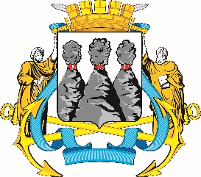
ГОРОДСКАЯ ДУМА
ПЕТРОПАВЛОВСК-КАМЧАТСКОГО ГОРОДСКОГО ОКРУГА
РЕШЕНИЕ

от 08.04.2020 № 246-нд

О внесении изменений в Устав Петропавловск-Камчатского
городского округа

Принято Городской Думой Петропавловск-Камчатского городского округа
(решение от 08.04.2020 № 638-р)

1. В пункте 3 части 1 статьи 32 слова «в соответствии с частями 3, 5, 7» заменить словами «в соответствии с частями 3.1, 3.3, 5.1, 7, 7.1».
2. В пункте 9 части 1 статьи 48 слова «признание в установленном порядке жилых помещений муниципального жилищного фонда непригодными для проживания;» заменить словами «признание в установленном порядке жилых помещений муниципального и частного жилищного фонда непригодными для проживания, многоквартирных домов, за исключением многоквартирных домов, все жилые помещения в которых находятся в собственности Российской Федерации или субъекта Российской Федерации, аварийными и подлежащими сносу или реконструкции;».

Временно исполняющий полномочия
Главы Петропавловск-Камчатского
городского округа К.В. Брызгин

